1. **CardanoWallet**

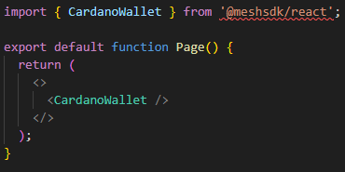

Notes :

* Komponen ***CardanoWallet*** digunakan untuk menghubungkan dompet user dengan aplikasi / dApps.

1. **useWallet**

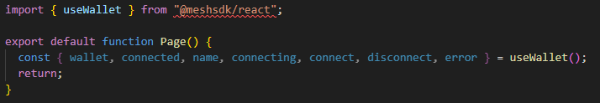

Notes :

* ***wallet*** adalah contoh Browser Wallet, yang memaparkan semua fungsi dompet CIP mulai dari mendapatkan aset hingga menandatangani transaksi. Berikut adalah salah satu contoh fungsi untuk mendapatkan list semua asset / token yang ada di dompet user, ***gunakan await wallet.getAssets();***

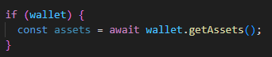

* ***connected***adalah parameter bertipe Boolean, jika bernilai **true** artinya dompet user telah terhubung.
* ***nam****e* adalah parameter bertipe String dan ini adalah parameter untuk menampilkan nama aplikasi wallet yang digunakan user.
* ***connecting*** adalah parameter bertipe Boolean, jika bernilai **true** artinya sedang dalam proses menghubungkan dan menginisiasi dompet user.
* ***connect(walletName: string)***, adalah fungsi untuk menghubungkan dompet user ke aplikasi dengan cara masukan nama aplikasi dompet ke fungsi tersebut, seperti contoh sebagai berikut: ***connect(“eternl”)***. Gunakan ***useWalletList()*** untuk menampilkan daftar nama aplikasi dompet yang tersedia.
* ***disconnect()***, adalah fungsi untuk memutuskan koneksi dompet user yang terhubung.